【库海拾贝】英文论文写作知识竞赛活动通知

盼望着，盼望着，东风来了。突如其来的疫情让我们格外憧憬充满生机的春天，经过每个人的努力，春天带着无限希望如期而至。如果单调的“宅家”生活使人焦虑，don’t worry，Emerald数据库与图书馆准备了有趣有料的在线活动，让你轻松探寻英文论文写作的“小秘笈”。
疫情给每个人的生活都带来了转变，我们同时准备了特别活动，希望借此机会倾听你的想法——分享你在疫情期间的感触、收获和畅想，让我们从困苦中汲取养分，在今后每个春日茁壮成长。
若待上林花似锦，出门俱是看花人。
- 参与对象：全国高校师生
- 参与时间：2020年4月23日—6月15日
- 参与方式：
- 移动端：关注Emerald微信公众号“墨鸣奇妙”并发送“知识竞赛”，或直接扫码答题。
- 电脑端：复制网址https://jinshuju.net/f/s2sOMj 至浏览器
- 奖项设置
 | 奖项 | 奖品 | 数量 | 评选标准
个  人  奖 | 一等奖 | 小米投影仪  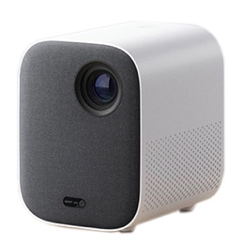 | 1人 | 客观题正确率90%及以上，主观题综合评分最高
 | 二等奖 | 有道词典笔  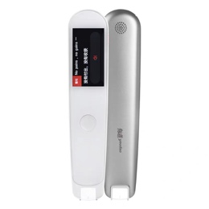 | 5人 | 客观题正确率90%及以上，主观题综合评分第2-6名
 | 三等奖 | 华为无线充电器  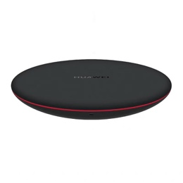 | 50人 | 客观题正确率80%及以上、主观题正常作答，随机抽取符合上述条件参与者中的30%（不超过50人）
机  构  奖 | 第一名 | 京东1000元购书卡 | 1家 | 参与人数最多的图书馆（如有并列，较早提交首份答卷的机构获奖）
 | 优胜奖 | 京东500元购书卡 | 10家 | 参与人数排名第2-11的图书馆
- 特别活动（与知识竞赛独立，可选其一或同时参与）
病毒无情，我们经历了前所未有的“隔离生活”。漫长的日子里，我们为勇敢和无私的“逆行者”致以敬意，为万众一心、全员“抗疫”的千千万万国人深深感动……相信你在特殊时期也有很多感触和收获，快和大家分享我们的“隔离故事”吧！
在获奖者授权后，我们将通过微信公众号向更多读者分享，让一个人的心声成为更多人的收获。
- 分享内容：题材、体裁均不限，文字、图片、视频等均可，可附加背景说明。
- 评选标准：内容原创、主题积极、有感染力，兼具个人意义与社会意义。
- 参与方式：同上（论文竞赛题目之后）
- 参与时间：2020年4月22日—6月15日
- 奖项设置：
奖项 | 奖品 | 数量 | 评选标准
“扣人心弦”奖 | Beats X 降噪耳机  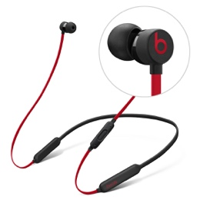 | 1人 | 综合评分第1名
“娓娓动听”奖 | 小米无线鼠标  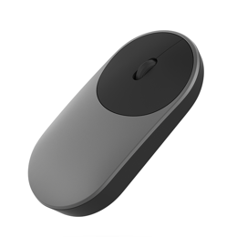 | 10人 | 综合评分第2-11名（符合上述条件参与者中的30%，不超过10人）
- 活动咨询
marketing3@emeraldinsight.com.cn; 2644691247(QQ); 010-8225 0912

哈尔滨工程大学图书馆
2020年4月23日

